苏州大学实验报告
院、系 | 计算机学院 |  | 年级专业 |  | 软件工程嵌入式 |  | 姓名 | 王俊 | 学号 | 1527403034
课程名称 |  | Java程序设计 |  |  |  |  |  |  | 成绩
指导教师 |  |  |  | 同组实验者 |  | 无 |  | 实验日期 | 2016-11-22

实 验 名 称 | 实验八 Java编程基础7

- 实验目的
- 掌握java gui程序的编写
- 掌握三种事件监听器的实现方法
- 实验内容
题1：实现下面的界面：
（1）以类继承的方式实现下面的登录界面（页面布局可以参考书上的GridLayout布局完成），界面中包含三种控件JLabel, JTextField和JButton。
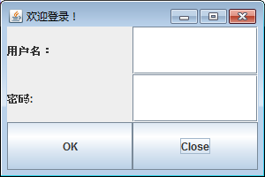
（2）点击“ok”按钮，若用户名和密码填写的是"admin"和"12345"，就弹出“welcome”对话框否则弹出“fail”对话框
（3）点击“close”按钮后能关闭窗口

题2：实现一个如下界面的计算器：
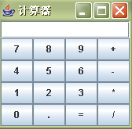

实现连续计算功能： 78+19+20-4=?

- 实验步骤和结果
(1)
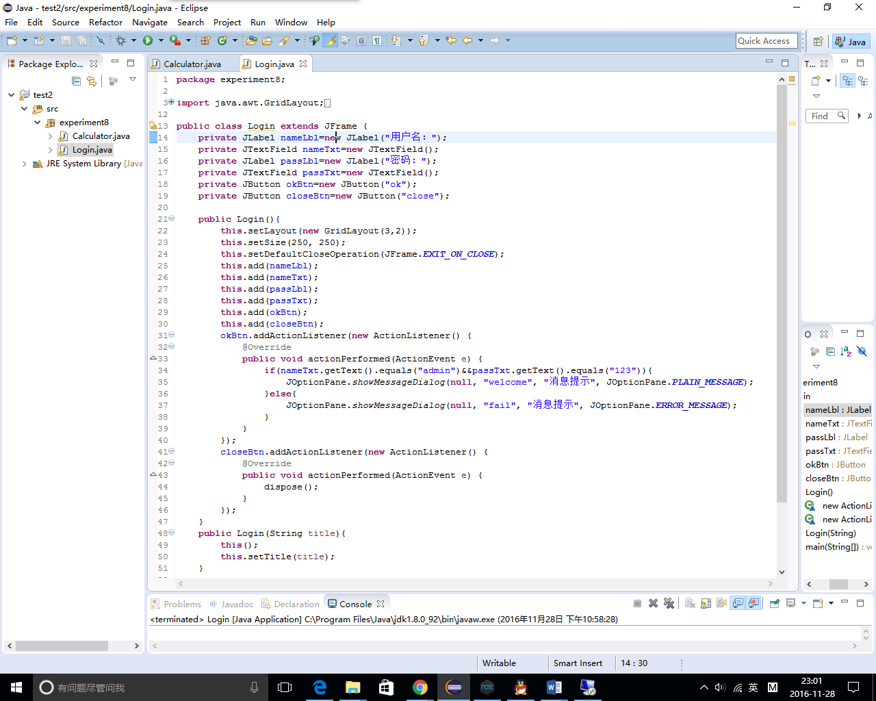
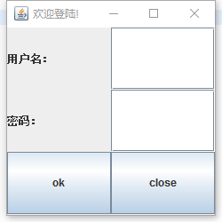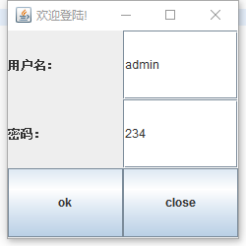
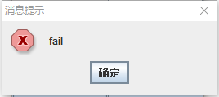
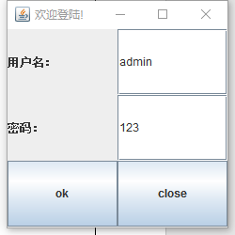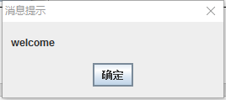

(2)
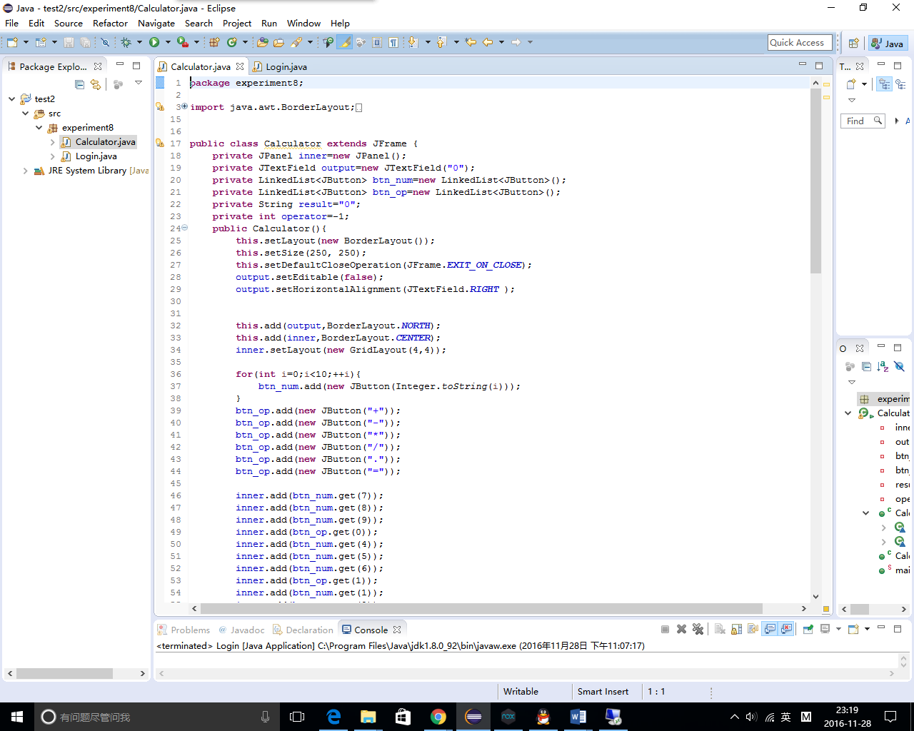
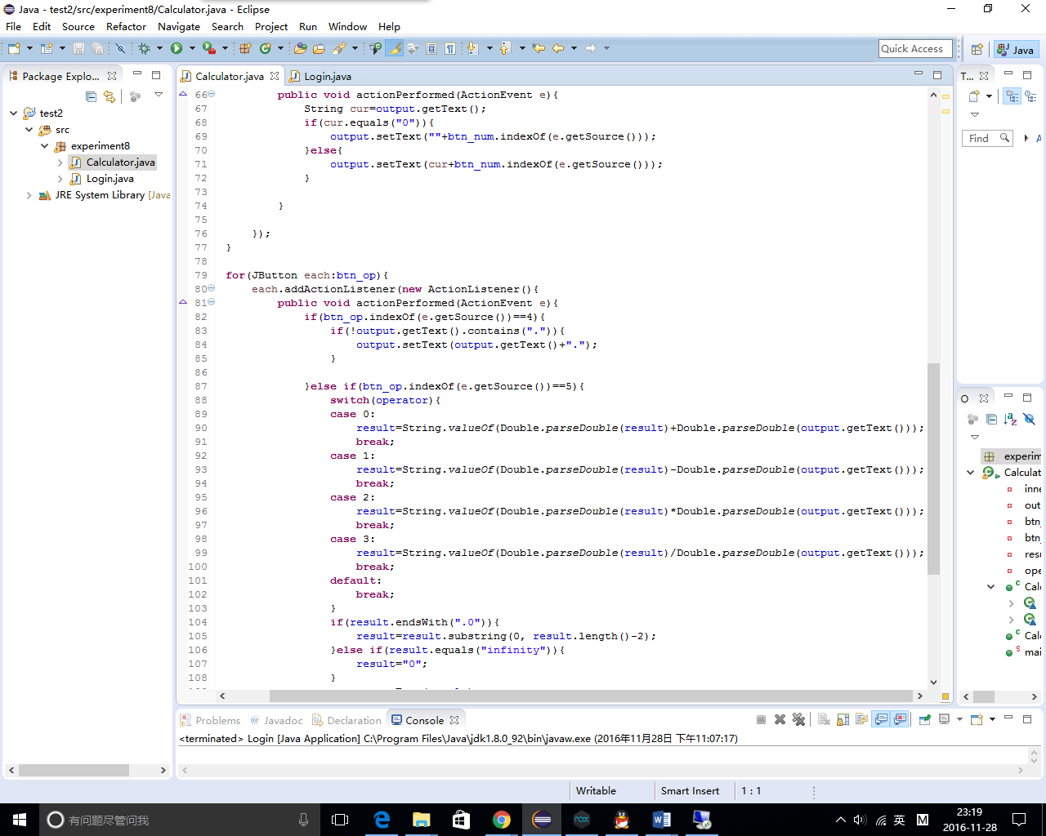

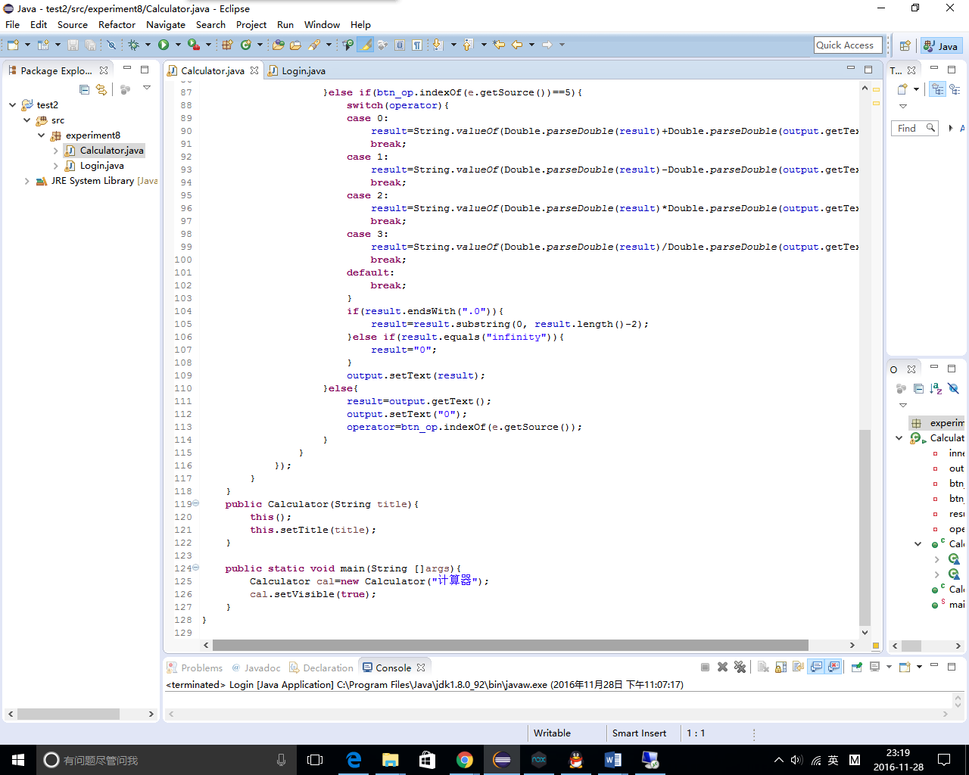

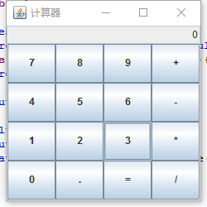

- 实验总结

